Turbina Multirigo
T-BASIC
DOTAZIONI
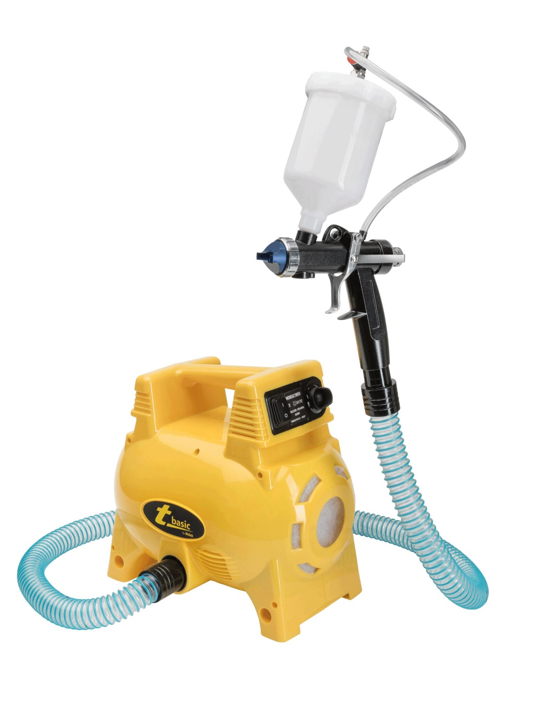

L'unità soffiante viene fornita delle seguenti dotazioni:
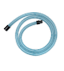 | Tubo aria completo da 1,5 mt |  | quantità:  1
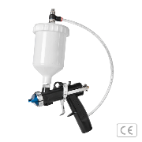 | Aerografo MRS con serbatoio superiore ugello d.1,3 |  | quantità:  1
 | Filtro aria di aspirazione. |  | quantità:  2
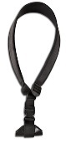 | Tracolla per il trasporto della turbina |  | quantità:  1

